**休眠激活业务指引**

1.下载博易APP。苹果手机可在APP store里直接搜索“财达期货-博易大师”。安卓手机可扫描下方二维码。



2.登录博易APP首页，点击恒生掌厅板块。

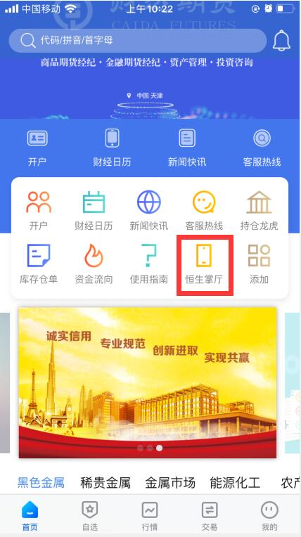

3.点击休眠激活

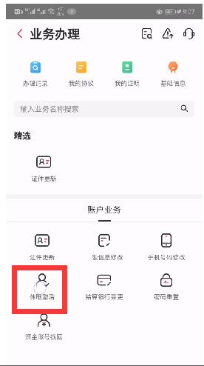

4.账号登录

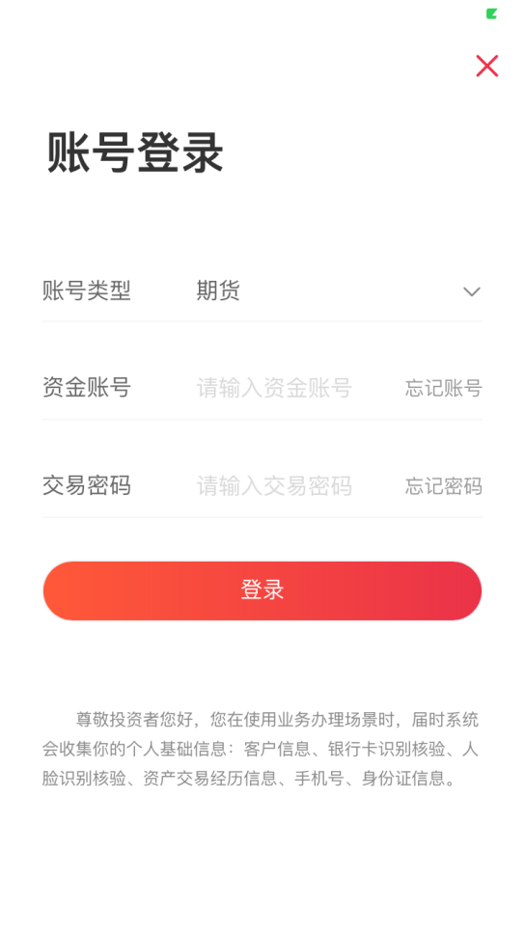

5.进行人脸识别

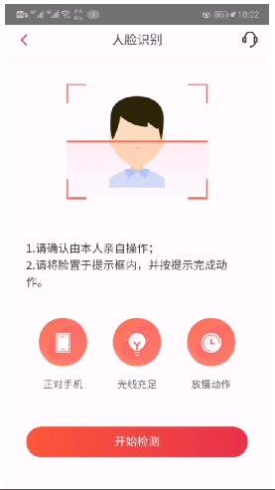

6.等待验证

第三步：等待验证



7.上传身份证

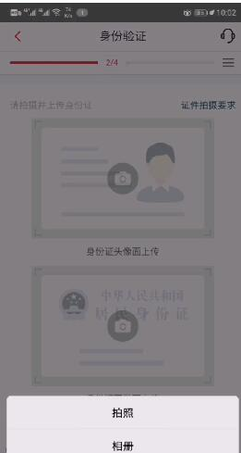

8.选择交易所

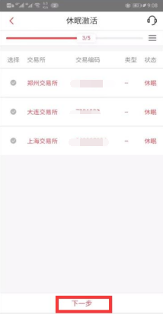

9.入金确保、继续办理

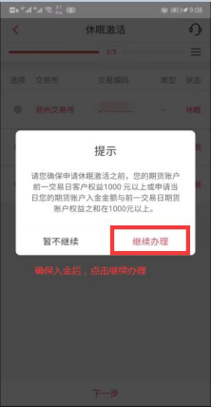

10.点击并阅读协议

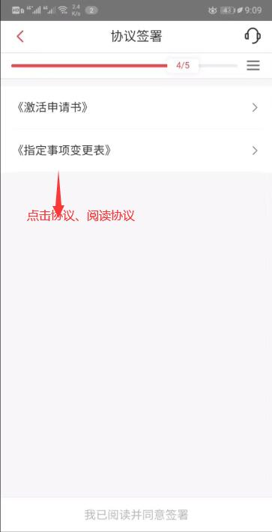

11.签署协议

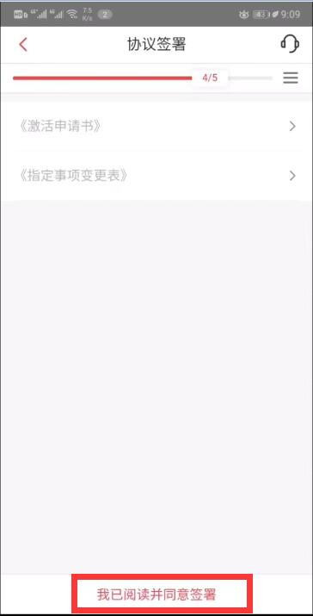

12.申请完成

